Pravdanje sredstava – Fond
Sa lijeve strane u izborniku odaberite modul „Pravdanje sredstava – Fond“(na slici označeno crveno)
U gornjem padajućem izborniku „Natječaji“ odaberite natječaj na koji ste se prijavili(na slici zeleno) i nakon toga se u glavnom ekranu pojavljuje pravdanje natječaja (na slici žuto). Dvoklikom na prijavu se otvara pregled natječaja s osnovnim podatcima.

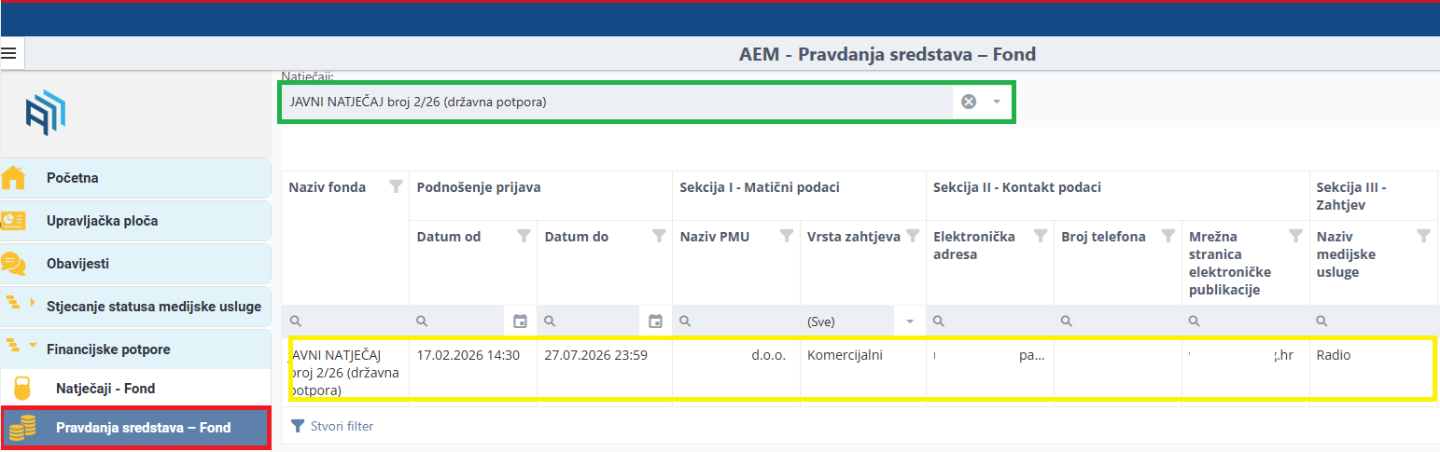

Na idućem tabu „Emisije“ pojaviti će se programi (emisije ili serije članaka) za koje ste dobili sredstva na odabranom natječaju.
Kako bi unijeli emitiranja prvo odaberite proširenje (trokutić na lijevoj strani prozora označen crveno) i proširite vidljiva emitiranja. Nakon toga klikom na + (označeno narančasto u desnoj strani ekrana) otvara se prozor gdje je potrebno unijeti podatke.
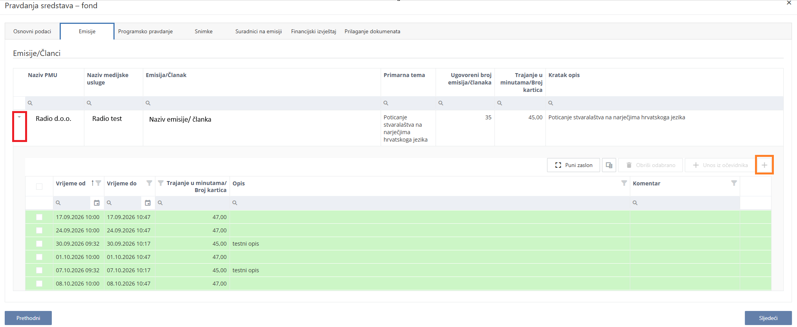

Radijski i TV nakladnici:
Unosite početak emitiranja (datum i vrijeme) i vrijeme trajanja.
Nakon toga unesite kratak opis emisije kako ste unosili i do sada i kliknite snimi da bi snimili podatke o pojedinom emitiranju. Ako želite stvoriti seriju emitiranja kliknite na „Ponovi u donjem lijevom kutu prozora označeno crveno na slici. Nakon toga će se omogućiti ponavljanje na dnevnoj, tjednoj i mjesečnoj razini kao što je bio slučaj i do sada.
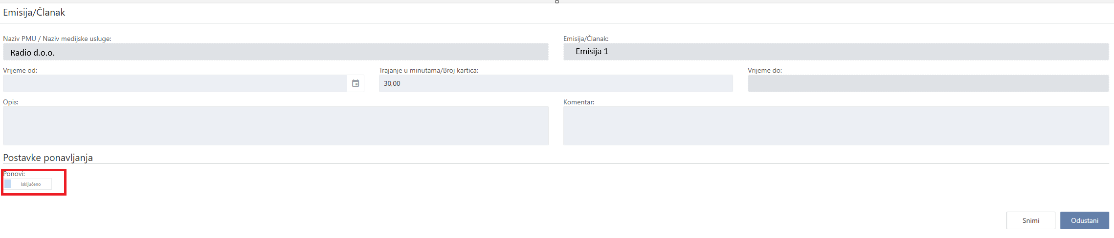

Elektroničke publikacije:
Unos podataka je jako sličan sa nekoliko drugačijih polja gdje unosite broj kartica, trajanje članka od-do se odnosi na vidljivost članaka na naslovnoj stranici publikacije, broj kartica se odnosi na samo ovaj članak (ne na cijelu seriju), a link na članak je direktan link na članak. Opis isto kao i do sada stavljate kratak opis ovog članka kojim se jednoznačno može odrediti o kojem članku je riječ.

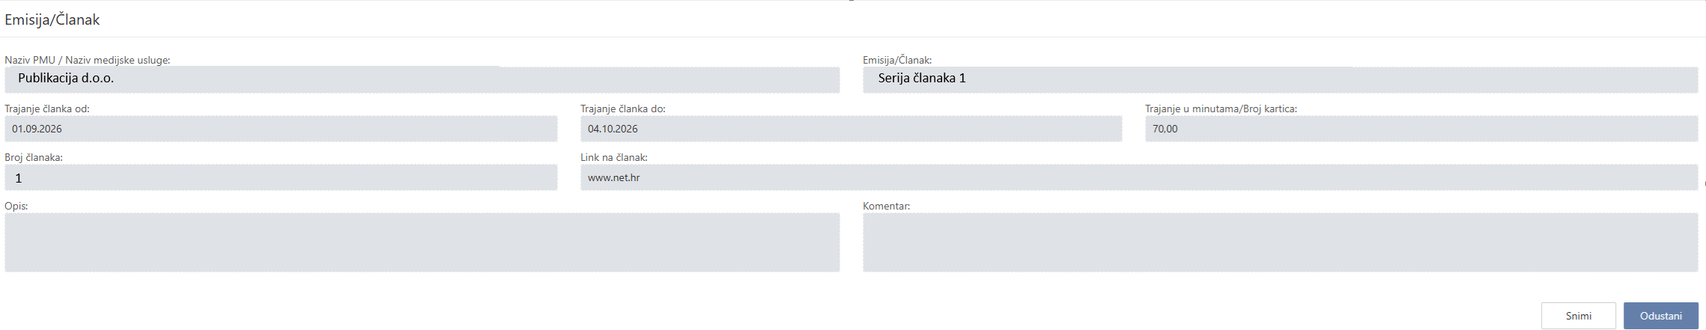

U sljedećem tabu „Suradnici na emisiji“ je moguće korigirati suradnike koji su bili na pojedinoj emisiji na isti način kao i kod prijave na fond.
Odabirom emisija na kojima je suradnik radio i tipa subjekta dobijemo mogućnost podataka za unos suradnika koje snimamo tipkom na polje „Snimi“.
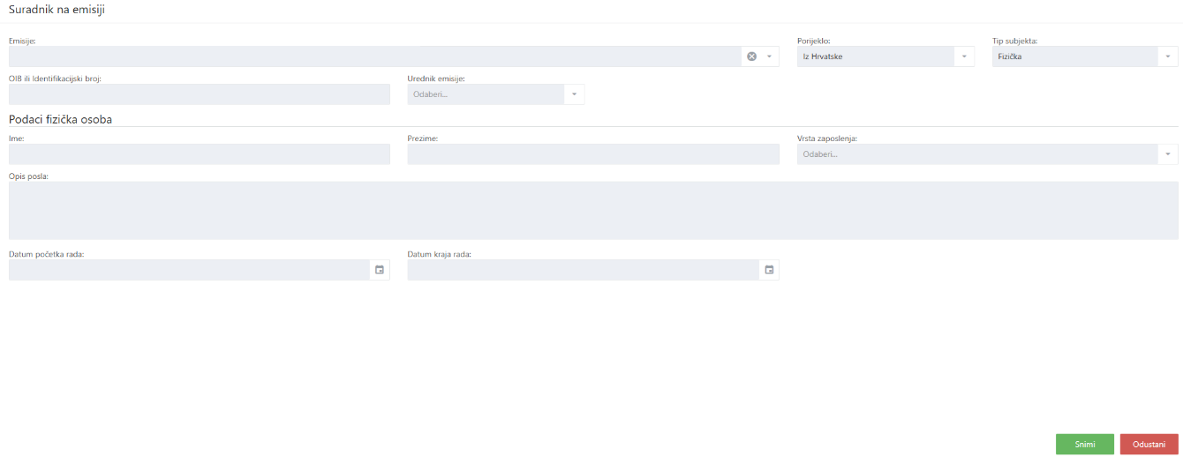

Posljednji tab je „Programsko pravdanje“ u kojemu su vidljivi podaci pojedinog pravdanja koje nakon što smo gotovi sa programskim pravdanjem možemo poslati klikom na gumb označen crveno na desnoj strani ekrana.

